1. Какой неподвижный объект, не позволяющий продолжить движение по полосе, не относится к понятию "Препятствие"?
1. Неисправное или поврежденное транспортное средство.
2. Посторонний предмет.
3. Транспортное средство, остановившееся на этой полосе из-за образования затора.
4. Дефект проезжей части.

2. Какие таблички указывают протяженность зоны действия знаков, с которыми они применяются?
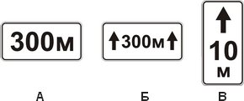 | 1. Только А.  2. Только Б.  3. Б и В.  4. Все таблички.
3. Как Вы можете в светлое время суток привлечь внимание водителяобгоняемого автомобиля при движении вне населенного пункта?
1. Только кратковременным переключением фар с ближнего света на дальний.
2. Только звуковым сигналом.
3. Любым из перечисленных способов, включая совместную подачу этих сигналов.

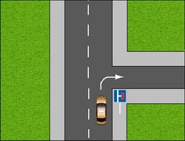 | 4. Разрешено ли Вам повернуть направо на этом перекрестке?  1. Да.  2. Нет.

5. Разрешается ли водителю легкового автомобиля занять место в движущейся организованной колонне?
1. Разрешается, если скорость движущихся в колонне транспортных средств не более 30 км/ч.
2. Разрешается, если на дороге имеется не более трех полос для движения.
3. Не разрешается.

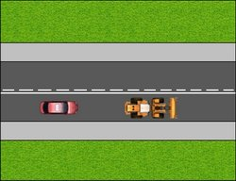 | 6. Позволяет ли данная разметка легковому автомобилю выполнить обгон?  1. Да.  2. Нет.  3. Позволяет, но только при условии, если скорость трактора менее  30 км/ч.

7. Являются ли тротуары и обочины частью дороги?
1. Являются.
2. Являются только обочины.
3. Не являются.

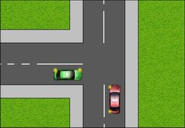 | 8. Вы (на красном автомобиле) намерены повернуть налево. Ваши действия?  1. Проедете перекресток первым.  2. Уступите дорогу зеленому автомобилю.
9. Что следует сделать водителю, чтобы предотвратить возникновение заноса при проезде крутого поворота?
1. Перед поворотом снизить скорость, при необходимости включить пониженную передачу, а при проезде поворота не увеличивать резко скорость и не тормозить.
2. Перед поворотом снизить скорость и выжать педаль сцепления, чтобы дать возможность автомобилю двигаться накатом на повороте.
3. Допускается любое из перечисленных действий.

10. Что следует сделать для оказания первой помощи пострадавшему при повреждении позвоночника?
1. Уложить пострадавшего на живот, голову повернуть набок.
2. Уложить пострадавшего на спину на ровную твердую поверхность.
3. Уложить пострадавшего на спину на мягкую поверхность.

